*Тема:* **Екосистема. Різноманітність екосистем.**

*Мета:* розширити знання учнів про екосистеми, ознайомити з різноманітністю природних та штучних екосистем; розкрити роль агроценозів у практичній діяльності людини, розвивати уміння наводити приклади із власного досвіду, уміння логічно мислити і робити висновки; виховувати бережливе ставлення до різноманіття природи рідного краю.

*Обладнання:*схеми, малюнки, таблиці.  
*Основні поняття та терміни:* екосистема, продуценти, консументи, редуценти.

*Тип уроку:*Засвоєння нових знань.  
***Компетентності, які формуються в учнів:***уміння вчитися, спілкуватися державною мовою, соціальна, комунікативна, здоров’язбережувальна, історична, науково-природнича, екологічна грамотність.

**Хід уроку**

**І. Організаційний етап.**

Привітання. Перевірка готовності учнів до уроку. Налаштування на позитивний настрій.

**ІІ. Актуалізація опорних знань.**

*Фронтальна бесіда:*

1. Що таке екологічні фактори?
2. Які групи екологічних факторів вам відомі?
3. Що стверджує закон оптимуму?
4. Схарактеризуйте середовища існування.
5. Що таке паразитизм?
6. Що таке коменсалізм?
7. Що таке мутуалізм?
8. Що таке хижацтво?

**ІІІ.** **Мотивація навчальної діяльності учнів.**

Учням пропонується пригадати, що собою являє система, пояснити, чому такі сукупності називаються системами.

— Пригадайте, що ми називаємо системою? *(Система — це впорядковано взаємодіючі і взаємопов’язані компоненти, що утворюють єдине ціле)*

**ІV. Вивчення нового матеріалу**

1. **Екосистема** *(Розповідь вчителя з елементами бесіди)*

*ЕКОСИСТЕМА* - це сукупність популяцій різних видів і неживих компонентів середовища, пов'язаних між собою колообігом речовин та енергії.

Прикладами екосистем є широколистий чи сосновий ліс, природне озеро чи штучний ставок, болото.

Їхні межі не завжди є чіткими і розміри бувають різними, але загальна структура та внутрішні зв'язки завжди подібні.

У цих екосистемах виділяють дві складових частини - *неживий компонент і живий компонент.*

Основною умовою їхнього існування є колообіг речовин та енергії, які пов'язують між собою неживі компоненти середовища та живі організми.

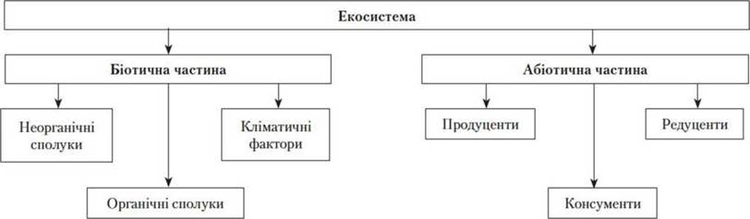

Так, в екосистемі коралового рифу живу частину представляють бактерії, водорості, молюски, коралові поліпи, риби тощо, а неживу - чинники середовища, якими є вода, повітря, пісок, галька, тепло, світло та ін.

Водорості акумулюють енергію світла й нарощують свою масу, тварини живляться рослинами, рештки рослин і тварин споживають бактерії. Ці дрібні істоти в процесі свого існування здійснюють не помітну нам, але дуже важливу для життя екосистем діяльність: вони перетворюють органічні рештки в мінеральні сполуки, які можуть використовувати рослини.

Природні екосистеми характеризуються *стійкістю і цілісністю*.

Стійкість підтримується завдяки відтворенню кожного з її компонентів.

Цілісність забезпечується в процесі міжвидової взаємодії під дією зовнішнього середовища.

**V. Узагальнення та систематизація знань.**

*Бесіда:*

1. Що таке екосистема?
2. Назвіть частини екосистеми.
3. Які організми називають

* продуцентами;
* консументами;
* редуцентами?

**VІ. Підведення підсумків уроку.**

Методом мікрофон учні виражають свої думки щодо проведеного уроку.

Мотивація та оцінювання учнів.

**VІІ. Надання та пояснення домашнього завдання.**

Вивчити параграф 45.

Підготувати повідомлення про ланцюг живлення, екологічну піраміду.